**PROJECT: FEARS**

-documentație-

Scurtă introducere

Am ajuns să trăim într-o epocă în care omul a evoluat până în punctul în care omul are nevoie de mai mult decât lucrurile de bază. Dincolo de nevoile fiziologice, am ajuns să avem de nevoie de o groază de lucruri și de chestii care să ne ajute cu realizarea acestora, printre care și relaxarea. Ludicul îi este util omului deoarece are în principal efecte benefice din punct de vedere psihologic și îl ajută să realizeze mai ușor activitățile stresante. În prezent, una dintre cele mai puternice forme de relaxare pentru noi o reprezintă jocurile video. Pe o piață în continuă dezvoltare, cel mai mare impact asupra oamenilor îl au jocurile horror. Noi ne-am gândit ”să ne încercam norocul” pe acestă piață și așa s-a născut PROJECT: FEARS. 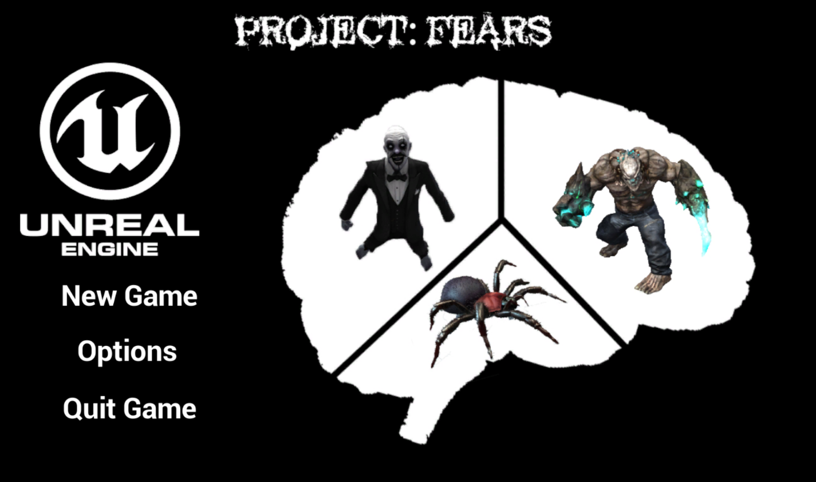

PROJECT: FEARS reprezintă o scurtă experiență horror care abordează o temă destul de comună pentru zilele noastre. În cadrul PF jucătorul este pus în pielea unui tânăr care se duce la psiholog pentru a-și confrunta fricile. Psihologul îl trimite pe tânăr în interiorul propriei conștiințe unde acesta își confruntă fricile pe rând în cadrul a câteva stagii cu obiective de finalizare diferite.

Realizarea proiectului

PF a fost realizat de-a lungul a mai multe luni în mai multe etape. Majoritatea timpului acordat dezvoltării a fost investit în gândirea ideii principale a jocului și a modului în care vor fi jucate stagiile. Ne-am dorit să abordăm o temă destul de populară dar în același timp să implementăm mecanici de joc care să se simtă fresh dar în același timp să ofere o provocare jucătorului. Odată clarificate acestea, a urmat realizarea modelelor și texturilor necesare asamblării jocului. După realizarea acestora a urmat programarea în sine a jocului.

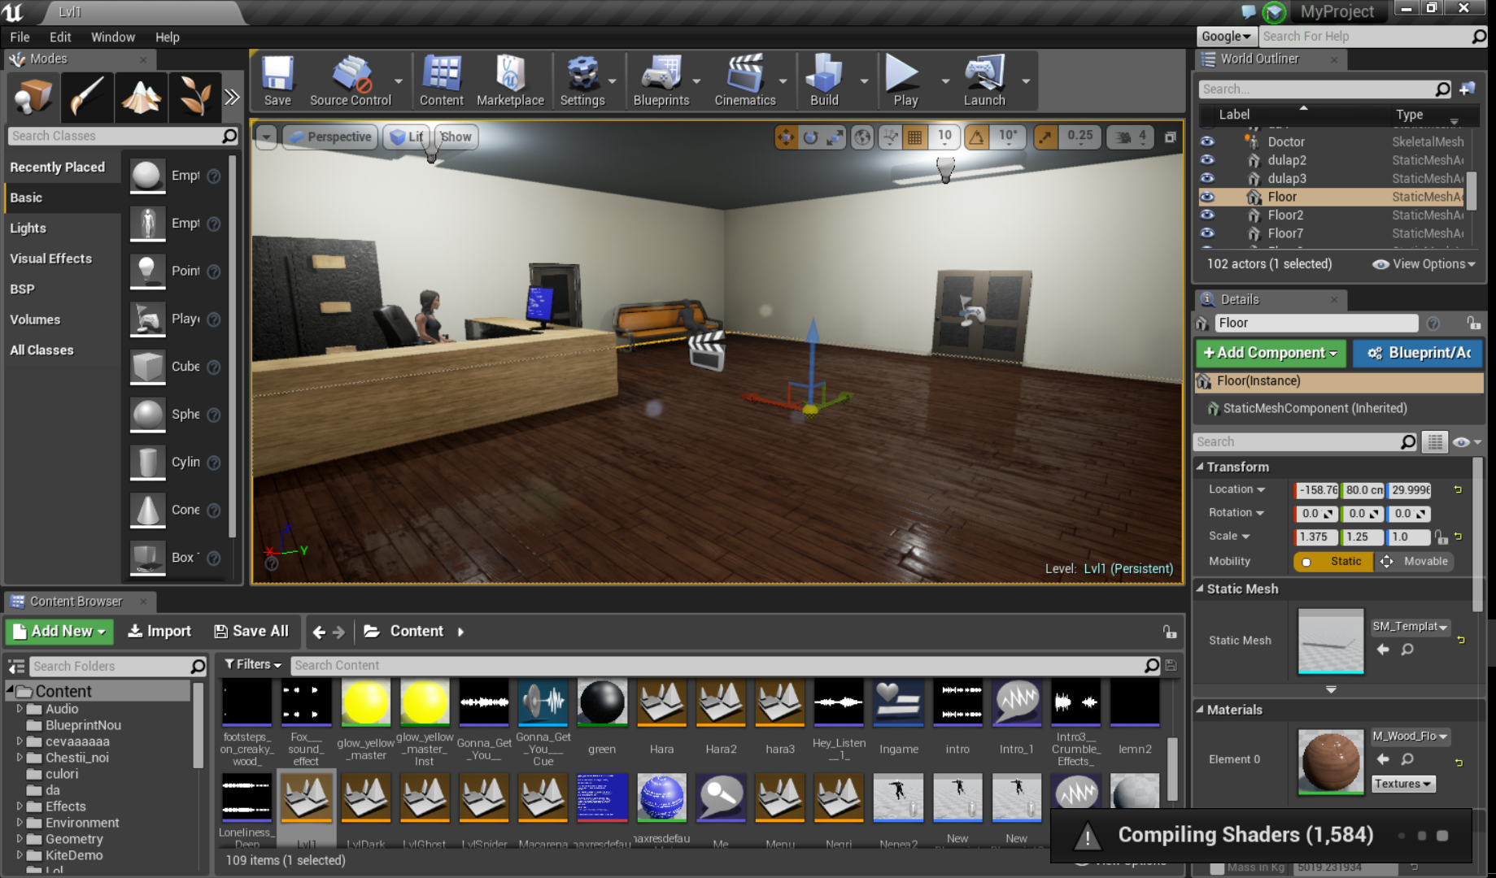

Tehnologii utilizate

Pentru realizarea texturilor utilizate am folosit Adobe Photoshop CS6, urmând să le importăm in Unreal Engine 4.

Modelele 3D au fost făcute în Autodesk 3DS Max, aceste fiind exportate în format .fbx în Unreal Engine 4.

Personajele au fost realizate folosind Adobe Fuse, un program care permite realizarea modelelor bidepe cu un grad de costumizare foarte mare. Acestea au fost încarcate dupa în Adobe Mixamo, unde au fost animate, după care trimise în Unreal Eninge 4.

Platforma utilizată pentru asamblarea tuturor elementelor este Unreal Engine 4, consacrată pentru titluri cum ar fi Mortal Kombat X, Fortnite, Unreal Tournament și Gears of War 4. La baza acestei platforme se află limbajul de programare C++, care pentru o utilizare mai ușoară este transpus în Blueprints, care folosește noduri și rețele în loc de linii interminabile de cod.

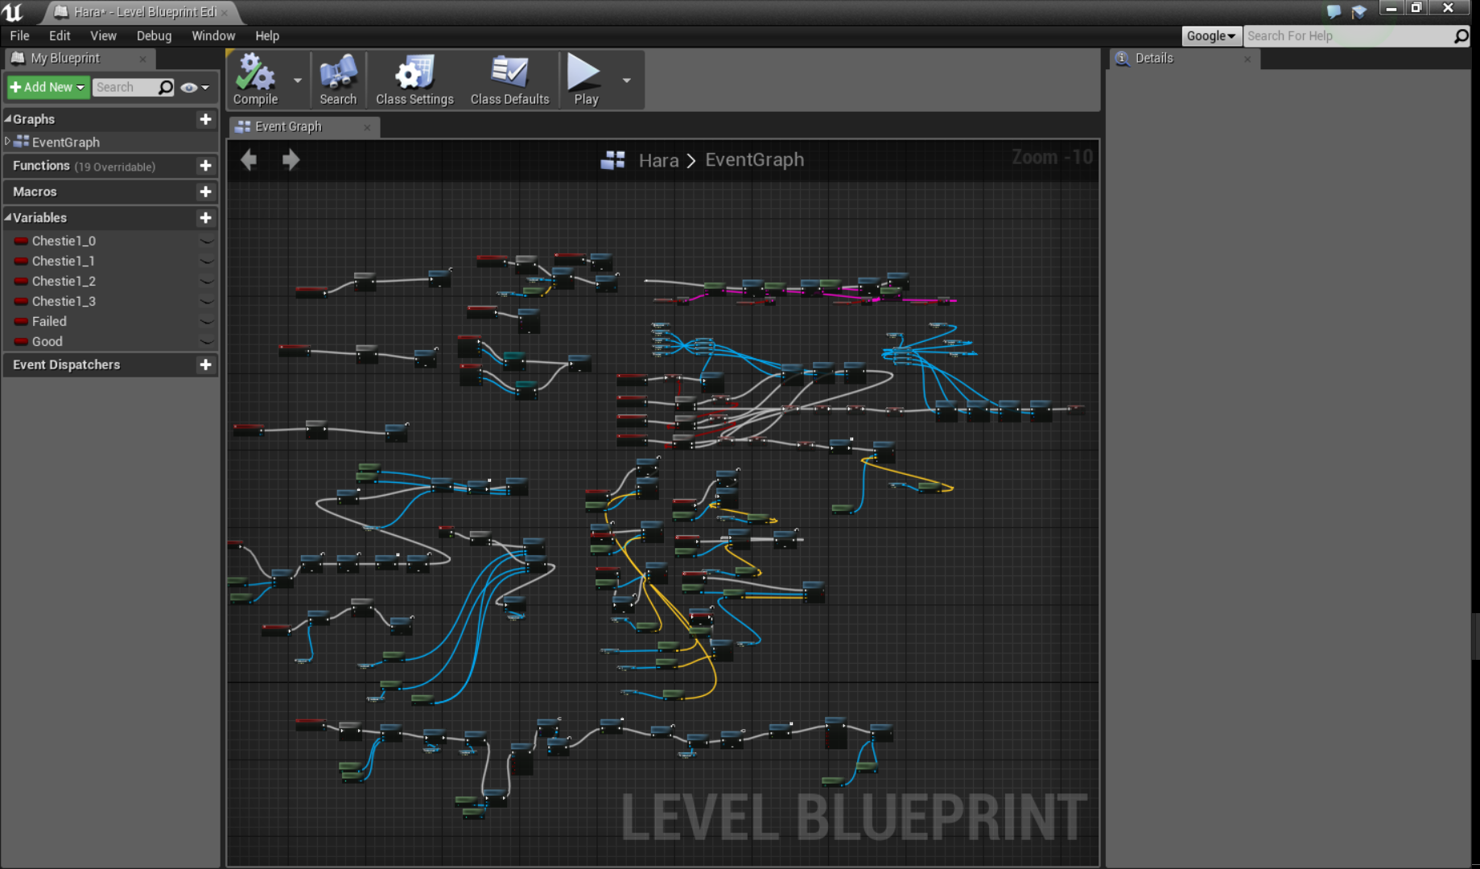

Stabilitatea produsului

În ceea ce privește stabilitatea, aceasta este dată de platforma UE4. Meniul jocului oferă un grad mare de compatibilitate în ceea ce privește setările, acestea constând în dar nu limitându-se la: Rezoluție, Post Proces, Shadows, astfel permițând rularea jocului pe majoritatea pc-urilor.

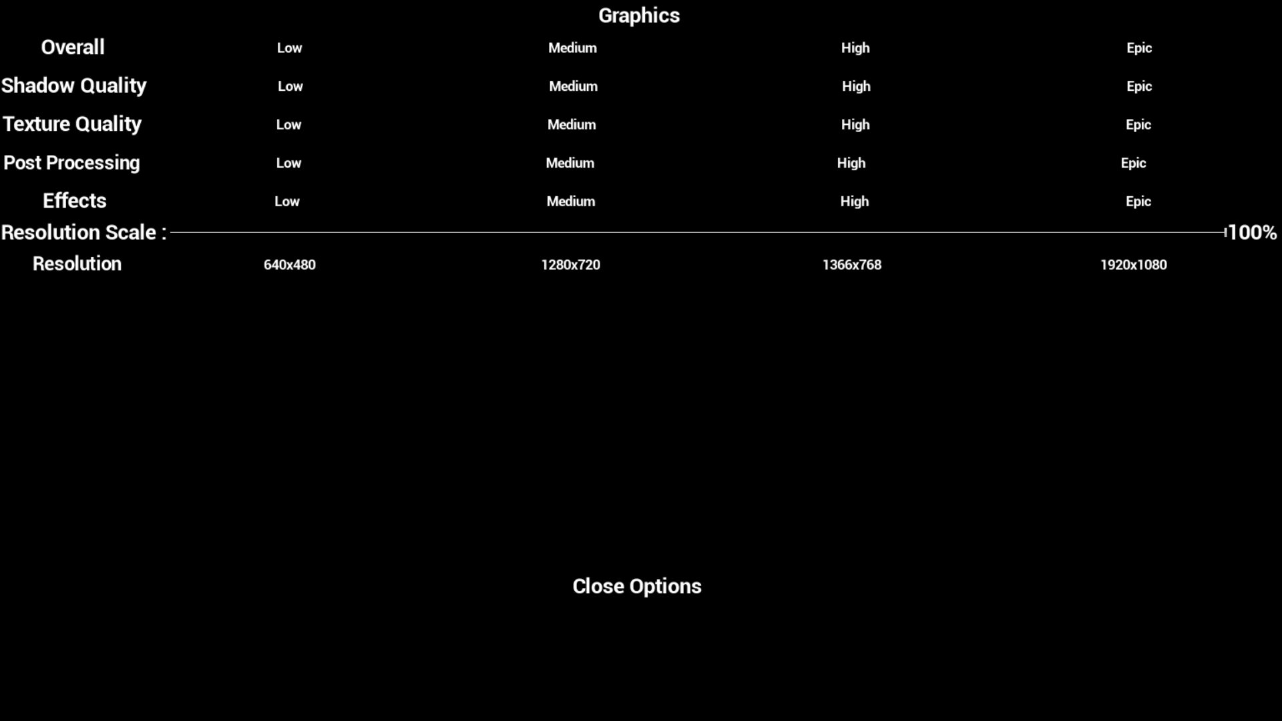

Securitatea produsului

PF nefiind publicat undeva cum ar fi Steam, acesta nu are implementată nicio formă de securitate, la publicarea acestuia îi vor fi implentate protocoale de securitate standard.

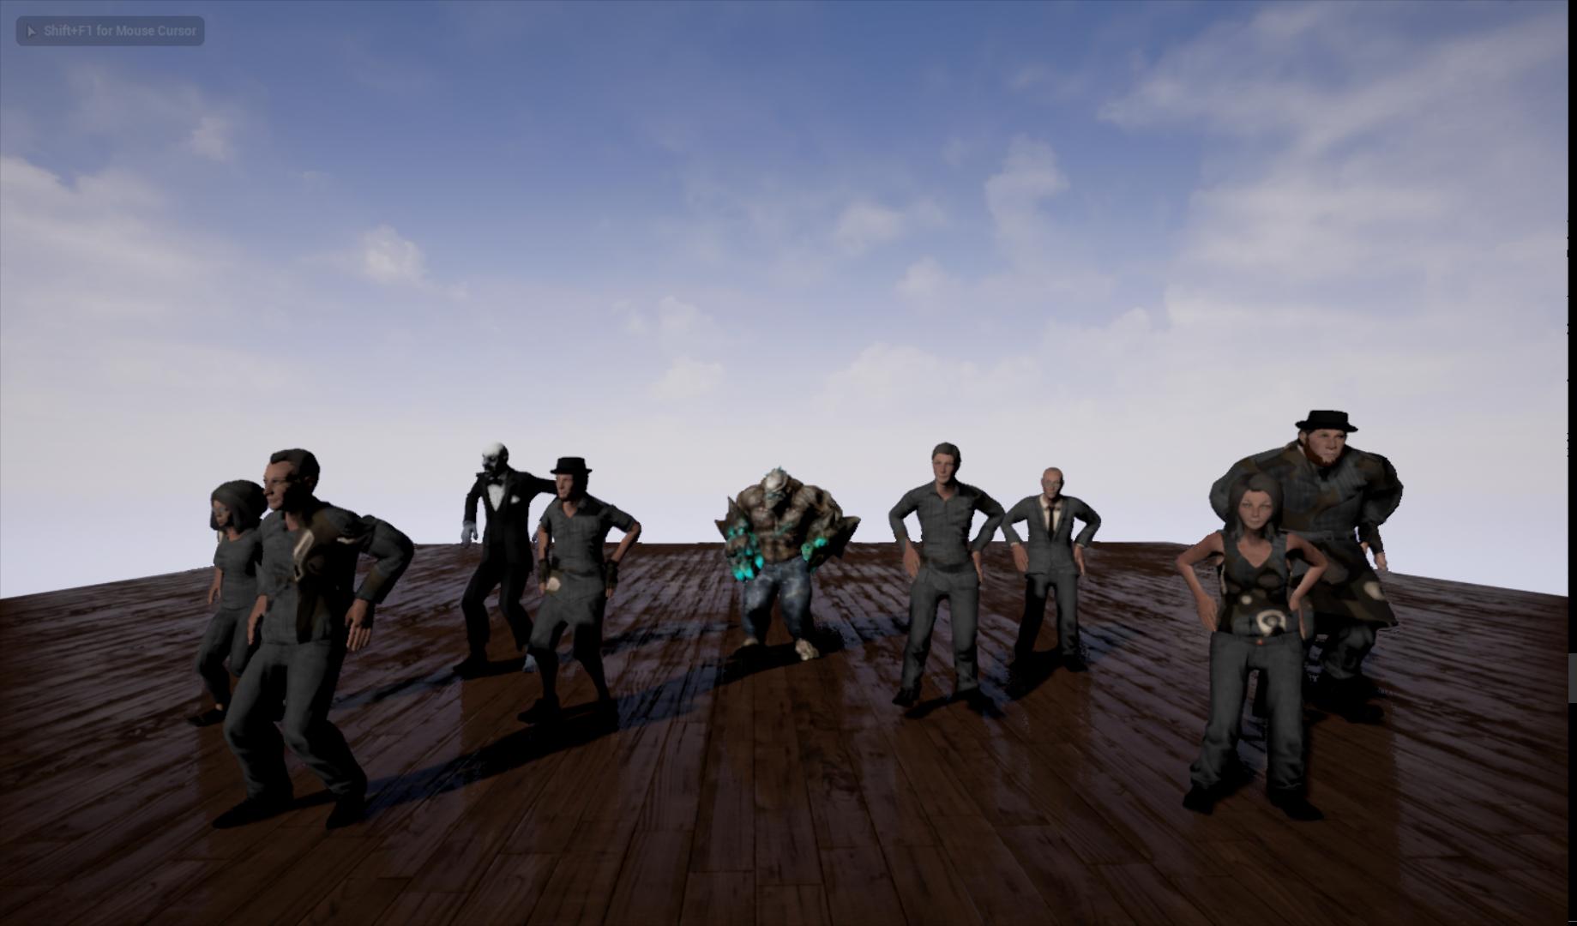

Resure externe:

În ceea ce privește acestea, am utilizat resure royalty-free care sunt din bibliotecile UE4 și sunt pentru dezvoltatori începători de jocuri, deci nu necesită menționări suplimentare.